Извещение
о проведение аукциона на право заключения договора аренды земельного участка
1.Организатор аукциона – Департамент земельно-имущественных отношений Администрация Эвенкийского муниципального района Красноярского края (далее – Департамент ЗИО).
2.Реквизиты решения о проведение аукциона – Приказ Департамента ЗИО от 15.04.2025г. №125.
3.Место, дата начала и окончания срока подачи заявок на участие в аукционе:
Красноярский край, Эвенкийский район, с. Ванавара, ул. Мира, 10, кабинет 5, с 9-00 до 17-00, обед с 13-00 до 14-00, кроме выходных и праздничных дней. Контактный телефон: 8 (39177) 31-039, контактное лицо Шовгеня Ирина Алексеевна.
Датой начала срока подачи заявок на участие в аукционе 18.04.2025г. Заявки принимаются по 05.05.2025 года до 17-00 часов местного времени.
4.Предмет аукциона – право заключения договора аренды земельного участка.
4.1. Площадь земельного участка – 1274 +/- 12 кв.м.
4.2. Кадастровый номер земельного участка – 88:03:0010125:142
4.3. Адрес (описание местоположения) земельного участка: Российская Федерация, Красноярский край, Эвенкийский муниципальный район, примерно в 18 метрах на запад от ориентира, ориентир-здание №13. Почтовый адрес ориентира: Красноярский край, Эвенкийский муниципальный район, с. Ванавара, ул. Мира.
4.4. Вид разрешенного использования земельного участка – спорт.
4.5. Максимально и (или) минимально допустимые параметры разрешенного строительства объекта капитального строительства на земельном участке:
Предельные (минимальные и (или) максимальные) размеры земельных участков, в том числе их площадь не подлежат установлению.
4.6. Технические условия подключения (технологического присоединения) объекта капитального строительства к сетям инженерно-технического обеспечения и плата за подключение: не предусматривается.
5.Условия аукциона:
5.1.Начальный размер годовой арендной платы за земельный участок в сумме 3018 (три тысячи восемнадцать) руб., 32 копейки в год, в соответствии с отчетом независимого оценщика ООО «ИнвестОценкаАудит» от 27.03.2025 года № 5544-ЗУ/25 «Об определении рыночной стоимости земельных участков, а также рыночной стоимости права пользования объектами оценки в течение одного платежного периода (год), расположенных на территории Красноярского края, Эвенкийского района»
5.2. Шаг аукциона – 3 % от начальной цены предмета аукциона, составляет 90 (девяносто) рублей 55 копеек.
5.3. Форма аукциона – аукцион, открытый по составу участников и форме подачи предложений о размере арендной платы.
5.4. Размер задатка – 20 % начальной цены предмета аукциона, составляет 603 (шестьсот три) рубля 66 копеек.
Срок внесения и условие о задатке считаются соблюденными только при фактическом поступлении денежных средств на счет получателя до даты рассмотрения заявок. Задаток вносится путем перечисления денежных средств по следующим реквизитам - Получатель: Управление федерального казначейства по Красноярскому краю (Департамент земельно-имущественных отношений Администрации ЭМР), р/счет 40101810600000010001, ИНН 8801012884, КПП 880101001, Отделение Красноярск г. Красноярск, БИК 040407001, Код бюджетной классификации: 09711105013051000120, код ОКТМО: 04650459.
5.5 Срок аренды земельного участка – 10 (десять) лет.
6.Ограничения (обременения) прав на земельном участке: в отношении земельного участка содержится запись о незарегистрированных ограничениях и обременениях на земельный участок, предусмотренные статьей 56, 56.1 Земельного Кодекса Российской Федерации.
7.Срок, место и порядок предоставления документации об аукционе:
Документация об аукционе в письменной форме и/или в форме электронного документа предоставляется после размещения извещения о проведении настоящего аукциона на основании заявления любого заинтересованного лица, поданного в письменной форме, в течение двух рабочих дней со дня получения соответствующего заявления.
Документация об аукционе предоставляется по адресу: Красноярский край, Эвенкийский район, с. Ванавара, ул. Мира, 10, кабинет 5, с 9-00 до 17-00, обед с 13-00 до 14-00, кроме выходных и праздничных дней. Контактный телефон: 8 (39177) 31-039, контактное лицо Шовгеня Ирина Алексеевна.
Документация об аукционе предоставляется бесплатно.
8.Претендент имеет право подать не более одной заявки на участие в аукционе.
9.Подача заявки на участие в аукционе возможна только в сроки, указанные в информации о проведение аукциона. Прием документов прекращается не ранее чем за три рабочих дня до дня проведения аукциона на право заключения договора аренды земельного участка, находящегося в государственной собственности.
10.Для участия в аукционе Претендент предоставляет:
-заявку на участие в аукционе с указанием банковских реквизитов счета для возврата задатка (форма заявки размещена на сайте www.torgi.gov.ru.);
-копии документов, удостоверяющих личность заявителя (для граждан);
-надлежащим образом заверенный перевод на русский язык документов о государственной регистрации юридического лица в соответствии с законодательством иностранного государства в случае, если заявителем является иностранное юридическое лицо;
-документы, подтверждающие внесение задатка.
Представление документов, подтверждающих внесение задатка, признается заключением соглашения о задатке (п.2 ст.39.12 Земельного кодекса Российской Федерации).
12.Место, дата и время проведения аукциона: 14 мая 2025 года, в 10-00 часов, в Административном корпусе по адресу: Красноярский край, Эвенкийский район, п. Тура, ул. Советская, д. 2, каб. 104.
13.Требования к участникам аукциона:
В соответствие со ст. 39.11 Земельного кодекса Российской Федерации участником аукциона могут быть только граждане, претендующие на заключение договора.
14.Победителем аукциона на право заключения договора аренды земельного участка признается лицо, предложившее наибольший размер ежегодной арендной платы за земельный участок.
15.Особые условия:
15.1. Заявитель не допускается к участию в аукционе в случае:
а) заявка подана лицом, в отношении которого законодательством Российской Федерации не имеет права быть участником конкретного аукциона, или приобрести земельный участок в аренду;
б) представлены не все документы в соответствие с перечнем, указанным в информационном извещении (за исключением предложений о размере арендной платы), или оформление указанных документов не соответствует законодательству Российской Федерации;
в) наличие сведений о заявителе, об учредителях (участниках), о членах коллегиальных исполнительных органов заявителя, лицах, исполняющих функции единоличного исполнительного органа заявителя, являющегося юридическим лицом, состоит в реестре недобросовестных участников аукциона;
г) не подтверждено поступление в установленный срок задатка на счет, указанный в извещении о проведение аукциона.
Возврат задатка Претенденту, не допущенному к участию в аукционе, осуществляется в течение 3 банковских дней со дня оформления протокола приема заявок на участие в аукционе.
15.2.В случае если победитель аукциона уклонился от заключения договора, задаток не возвращается.
15.3. Порядок и срок отзыва заявок на участие в аукционе, порядок внесения изменений в такие заявки:
Заявитель имеет право отозвать принятую организатором аукциона заявку на участие в аукционе до дня окончания срока приема заявок, уведомив об этом в письменной форме организатора аукциона. Организатор аукциона обязан возвратить внесенный задаток заявителю в течение трех рабочих дней со дня регистрации отзыва заявки. В случае отзыва заявки заявителем позднее дня окончания срока приема заявок задаток возвращается в порядке, установленном для участников аукциона.
16.С дополнительной информацией можно ознакомиться в извещении, опубликованном в информационно-телекоммуникационной сети «Интернет» для размещения информации о проведении торгов, определенном Правительством Российской Федерации, www.torgi.gov.ru.
17. Перечень приложений:
Приложение №1. Форма заявки на участие в аукционе.
Приложение №2. Опись документов, предоставляемых вместе с заявкой на участие в аукционе на право заключения договора аренды земельного участка.
Приложение №3. Проект договора аренды земельного участка.
Приложение № 1
к условию проведения аукциона

ЗАЯВКА
НА УЧАСТИЕ В АУКЦИОНЕ
с. Ванавара «____»______________2025г.
____________________________________________________________________________________________________________________________________
именуемый далее - Претендент,
в лице __________________________________________________________,
_______________________________________________________________
(фамилия, имя, отчество, должность)
действующий на основании_________________________________________
_______________________________________________________________,
(наименование документа, серия, номер, кем и когда выдан)
по продаже права на заключение договора аренды земельного участка с видом разрешенного использования: спорт, адрес (описание местоположения): Российская Федерация, Красноярский край, Эвенкийский муниципальный район, примерно в 18 метрах на запад от ориентира, ориентир-здание №13. Почтовый адрес ориентира: Красноярский край, Эвенкийский муниципальный район, с. Ванавара, ул. Мира, общей площадью 1274 +/- 12 кв.м., с кадастровым номером 88:03:0010125:142, категория земель: «земли населённых пунктов», обязуюсь:
1) соблюдать условия аукциона, содержащиеся в извещении о проведение аукциона, опубликованном в информационно-телекоммуникационной сети «Интернет» для размещения информации о проведении торгов, определенном Правительством Российской Федерации www.torgi.gov.ru.
2) явиться 06 мая 2025 года в Департамент ЗИО для получения уведомления о признании (непризнании) претендента участником аукциона.
С характеристикой земельного участка, его фактическим местоположением и кадастровым планом претендент ознакомлен.
Адрес Претендента:
__________________________________________________________________
__________________________________________________________________
Тел., факс, адрес эл. почты _________________________________________
ИНН Претендента ________________________________________________
Банковские реквизиты Претендента:
расчетный счет__________________________________________________
наименование банка ________________________________________________
БИК банка _____________________, ИНН банка ______________________
кор./сч __________________________________________________________
получатель платежа________________________________________________
Перечень документов, представляемых претендентами для участия в аукционе:
-заявка на участие в аукционе по установленной форме с указанием реквизитов счета для возврата задатка;
-копии документов, удостоверяющих личность (для физических лиц);
-копии учредительных документов, документов, уполномочивающих лицо на подачу заявления (для юридических лиц);
В случае подачи заявки представителем Претендента предъявляется надлежащим образом оформленная доверенность.
Подпись Претендента (его полномочного представителя)
______________________________/_____________________________/

“____”_________________ 2025 г.
Заявка принята Продавцом:
______ час. ______ мин. ”___” ________________ 2025 г.

№ регистрации ________
Подпись лица, принявшего заявку _____________/_______________________________/

Приложение № 2
к условию проведения аукциона

ОПИСЬ ДОКУМЕНТОВ
предоставляемых вместе с заявкой на участие в аукционе на право заключения договора аренды земельного участка

Настоящим _________________________________________ подтверждает, что
^{(наименование претендента)}
для участия в аукционе на право заключения договора аренды земельного участка, направляются нижеперечисленные документы:

№ п\п | Наименование | Страница  с ___  по____

Участник поданной заявки (уполномоченный представитель)

«___»_______________2025 г. ____________________/ /
подпись (ФИО)

Приложение № 3
к условию проведения аукциона

ПРОЕКТ
договора аренды земельного участка №

с. Ванавара «___ » _______ 2025 год

Эвенкийский муниципальный район Красноярского края, в лице Муниципального учреждения «Департамент земельно-имущественных отношений Администрации Эвенкийского муниципального района Красноярского края», именуемый в дальнейшем «Арендодатель», в лице __________________, действующего на основании __________________, с одной стороны, и ________________________________, с другой стороны именуемая (ый) в дальнейшем «Арендатор», именуемые в дальнейшем «Стороны», в соответствии с ________________________ заключили настоящий договор аренды земельного участка, о нижеследующем:

  - Предмет Договора

1.1. Арендодатель предоставляет, а Арендатор принимает в аренду земельный участок, государственная собственность на который не разграничена, из категории земель «Земли населенных пунктов», с кадастровым номером 88:03:0010125:142, общей площадью 1274 +/- 12 кв.м., Адрес (описание местоположения): Российская Федерация, Красноярский край, Эвенкийский муниципальный район, примерно в 18 метрах на запад от ориентира, ориентир-здание №13. Почтовый адрес ориентира: Красноярский край, Эвенкийский муниципальный район, с. Ванавара, ул. Мира, вид разрешенного использования земельного участка: спорт, (далее – Участок), в границах указанных на прилагаемой к Договору выписки из ЕГРН об объекте недвижимости, и в качественном состоянии как он есть (Приложение № 1).
1.2. На земельный участок в Едином государственном реестре недвижимости установлены ограничения прав на земельный участок, предусмотренные статьями 56, 56.1 Земельного кодекса Российской Федерации.

  - Срок Договора

2.1. Срок аренды Участка: 10 (Десять) лет.
2.2. Настоящий договор вступает в силу с момента его регистрации в Управлении Федеральной службы государственной регистрации, кадастра и картографии по Красноярскому краю.

  - Размер и условия внесения арендной платы

3.1. Арендная плата устанавливается в денежной форме, и составляет за 1 (один) год: 3018 (Три тысячи восемнадцать) руб., 32 копейки в год, в соответствии с отчетом независимого оценщика ООО «ИнвестОценкаАудит» от 27.03.2025 года № 5544-ЗУ/25.
3.2. Арендная плата за землю, указанная в пункте 3.1. Договора, вносится Арендатором не позднее 25 ноября текущего года, путем перечисления на счет по следующим реквизитам:
Управление федерального казначейства по Красноярскому краю (Департамент земельно-имущественных отношений Администрации ЭМР), р/счет 03100643000000011900, ИНН 8801012884, КПП 880101001, Отделение Красноярск Банка России//УФК по Красноярскому краю г. Красноярск, БИК 010407105 Код дохода по бюджетной классификации 097 111 05013 05 1000 120 «Доходы, получаемые в виде арендной платы земельные участки, государственная собственность на которые не разграничена, и которые расположены в границах поселений, а также средства от продажи права на заключение договоров аренды указанных земельных участков (суммы арендной платы)», ОКТМО 04650459.
КБК 097 111 05013 05 2000 120 «Доходы, получаемые в виде арендной платы земельные участки, государственная собственность на которые не разграничена, и которые расположены в границах поселений, а также средства от продажи права на заключение договоров аренды указанных земельных участков (суммы пеней)».
3.3. Арендная плата исчисляется с момента подписания Сторонами акта приема-передачи земельного участка (Приложение № 2).
3.4. Размер арендной платы установлен на день подписания настоящего договора, в дальнейшем может изменяться Арендодателем в одностороннем порядке, в связи с инфляцией и индексацией цен, изменениями и дополнениями, вносимыми в нормативно-правовые акты Российской Федерации и органов местного самоуправления не более одного раза в год.

  - Права и обязанности сторон

4.1. Арендодатель имеет право:
4.1.1. На беспрепятственный доступ на территорию арендуемого земельного участка с целью его осмотра на предмет соблюдения условий Договора, а также контролировать целевое использование Арендатором переданного в аренду земельного участка.
4.1.2. На возмещение убытков, причиненных ухудшением качества Участка и экологической обстановки в результате хозяйственной деятельности Арендатора, а также по иным основаниям, предусмотренным законодательством Российской Федерации.
4.1.3. Требовать досрочного расторжения Договора при использовании земельного участка не по целевому назначению, а также при использовании способами, приводящими к его порче, при невнесении арендной платы более чем за 6 месяцев и нарушений других условий Договора.
4.2. Арендодатель обязан:
4.2.1. Выполнять в полном объеме все условия Договора.
4.2.2. Письменно уведомить Арендатора об изменении номеров счетов для перечисления арендной платы, указанных в п.3.2.
4.2.3. Своевременно производить перерасчет арендной платы и своевременно информировать об этом Арендатора.
4.3. Арендатор имеет право:
4.3.1. Использовать Участок на условиях, установленных Договором.
4.3.2. Использовать в установленном порядке для собственных нужд имеющиеся на земельном участке общераспространенные полезные ископаемые, пресные подземные воды, а также пруды, обводненные карьеры в соответствии с законодательством Российской Федерации.
4.3.3. Возводить жилые и иные сооружения в соответствии с целевым назначением земельного участка и его разрешенным использованием с соблюдением требований градостроительных регламентов, строительных, экологических, санитарно-гигиенических, противопожарных и иных правил, нормативов.
4.3.4. Осуществлять другие права на использование земельного участка, предусмотренные законодательством.
4.3.5. На посевы и посадки сельскохозяйственных культур, получать сельскохозяйственную продукцию и доходы от ее реализации, за исключением случаев, если он передает земельный участок в аренду, постоянное (бессрочное) пользование или пожизненное наследуемое владение, либо безвозмездное пользование.
4.3.6. Передать арендованный земельный участок в субаренду в пределах срока настоящего договора без согласия собственника земельного участка при условии его уведомления. На субарендатора распространяются все права и обязанности Арендаторов, предусмотренные настоящим договором.
4.3.7. Передать свои права и обязанности по настоящему договору третьему лицу, в том числе отдать арендные права земельного участка в залог и внести их в качестве вклада в уставный капитал хозяйственного товарищества или общества либо паевого взноса в производственный кооператив в пределах срока настоящего договора без согласия собственника земельного участка при условии его уведомления.
4.4. Арендатор обязан:
4.4.1. Выполнять в полном объеме все условия Договора.
4.4.2. Использовать земельный участок в соответствии с его целевым назначением способами, которые не должны наносить вред окружающей среде, в том числе земле как природному объекту, а также выполнять работы по благоустройству территории.
4.4.3. Уплачивать в размере и на условиях, установленных Договором арендную плату и представлять Арендодателю подтверждающие документы об оплате арендной платы.
4.4.4. Обеспечить Арендодателю (его законным представителям), представителям органов земельного контроля доступ на Участок по их требованию.
4.4.5. Письменно в десятидневный срок уведомить Арендодателя об изменении своих реквизитов.
4.4.6. Сохранять межевые, геодезические и другие специальные знаки (если таковые имеются), установленные на данном земельном участке в соответствии с законодательством; осуществлять мероприятия по охране земель, лесов, водных объектов и других природных ресурсов, в том числе меры пожарной безопасности.
4.4.7. Соблюдать при использовании Участка требования градостроительных регламентов, строительных, экологических, санитарно-гигиенических, противопожарных и иных правил, нормативов.
4.4.8. Не допускать загрязнение, истощение, деградацию, порчу, уничтожение земель и почв и иное негативное воздействие на земли и почвы.
4.4.9. При прекращении Договора вернуть Арендодателю Участок в пригодном к использованию состоянии.
4.4.10. Своевременно приступить к использованию Участка, на срок предусмотренный договором.
4.5. Арендодатель и Арендатор имеют иные требования, права и несут иные обязанности, предусмотренные Земельным Кодексом и федеральными законами.

  - Ответственность сторон

5.1. За нарушение условий Договора Стороны несут ответственность, предусмотренную законодательством Российской Федерации.
5.2. За нарушение срока внесения арендной платы по Договору Арендатор выплачивает Арендодателю пени из расчета 0,03% от размера невнесенной арендной платы за каждый календарный день просрочки. Пени перечисляются в порядке, предусмотренном п.3.2. Договора.
5.3. Ответственность Сторон за нарушение обязательств по Договору, вызванных действием обстоятельств непреодолимой силы, регулируется законодательством Российской Федерации.

  - Изменение, дополнение, расторжение договора

6.1. Все изменения и (или) дополнения к Договору оформляются Сторонами в письменной форме.
6.2. Договор может быть расторгнут по требованию Арендодателя, по решению суда, на основании и в порядке, установленном гражданским законодательством.
6.3. По требованию Арендодателя настоящий договор, может быть, расторгнут в судебном порядке в случаях:
- использования земельного участка не в соответствии с его целевым назначением и принадлежностью к той или иной категории земель;
- использования земельного участка, которое приводит к существенному снижению плодородия сельскохозяйственных земель или значительному ухудшению экологической обстановки;
- не устранения совершенного умышленно земельного правонарушения, выражающегося в отравлении, загрязнении, порче или уничтожении плодородного слоя почвы вследствие нарушения правил обращения с удобрениями, стимуляторами роста растений, ядохимикатами и иными опасными химическими или биологическими веществами при их хранении, использовании и транспортировке, повлекших за собой причинение вреда здоровью человека или окружающей среде;
- неиспользования земельного участка, предназначенного для сельскохозяйственного производства либо жилищного или иного строительства, в указанных целях в течение трех лет, если более длительный срок не установлен федеральным законом, за исключением времени, необходимого для освоения земельного участка, а также времени, в течение которого земельный участок не мог быть использован по назначению из-за стихийных бедствий или ввиду иных обстоятельств, исключающих такое использование;
- изъятия земельного участка для государственных или муниципальных нужд;
- в иных предусмотренных федеральными законами случаях.
6.4. По требованию Арендатора настоящий договор аренды, может быть, расторгнут в судебном порядке, если:
- Арендодатель не предоставляет Участок в пользование Арендатору либо создает препятствия пользованию им в соответствии с условиями настоящего договора или назначением Участка;
- переданный Арендатору земельный участок имеет препятствующие пользованию им недостатки, которые не были оговорены Арендодателем при заключении настоящего договора.

  - Рассмотрение и урегулирование споров

7.1. Все споры между Сторонами, возникающие по Договору, разрешаются в соответствии с законодательством Российской Федерации.

  - Прочие условия

8.1. На момент заключения настоящего договора Арендодатель гарантирует, что земельный участок, сдаваемый в аренду, не заложен, не арестован, не обременен правами и не является предметом исков третьих лиц.
8.2. Договор составлен в 2-х (двух) экземплярах, имеющих одинаковую юридическую силу. Первый экземпляр находится у Арендодателя, второй экземпляр - у Арендатора.
8.3. Арендодатель не позднее 5-ти (пяти) рабочих дней после подписания Договора и (или) изменений к нему направляет в орган регистрации прав заявление о государственной регистрации прав.

10. Адреса, реквизиты, подписи сторон:

Арендатор: Арендодатель:

Эвенкийский муниципальный район Красноярского края, в лице Муниципального учреждения «Департамент земельно-имущественных отношений Администрации Эвенкийского муниципального района Красноярского края»
648000 п.Тура, ул. Советская, 2
Юридический адрес: 648000, п. Тура, ул. Советская, 2 офис 102, 104
Почт. адрес: 648000, п. Тура, ул. Советская, 2
ИНН 8801012884 КПП 880101001
л/с 03193018120 Департамент финансов Администрации ЭМР (МУ Департамент ЗИО Администрации ЭМР) Отделение Красноярск Банка России // УФК по Красноярскому краю г.Красноярск БИК 010407105
Расч/сч 03231643046500001900
Корсчет 40102810245370000011
ОГРН 1058888016582 ОКАТО 04146641000

___________________ФИО |  | ____________________________ФИО
Приложения к Договору:
1. Выписка из Единого государственного реестра недвижимости об объекте недвижимости (Приложение № 1).
2. Акт приема-передачи земельного участка (Приложение № 2).

Приложение № 1
к Договору аренды земельного участка
от «___» ________ 2025 г., №____

Выписка из Единого государственного реестра недвижимости об объекте недвижимости
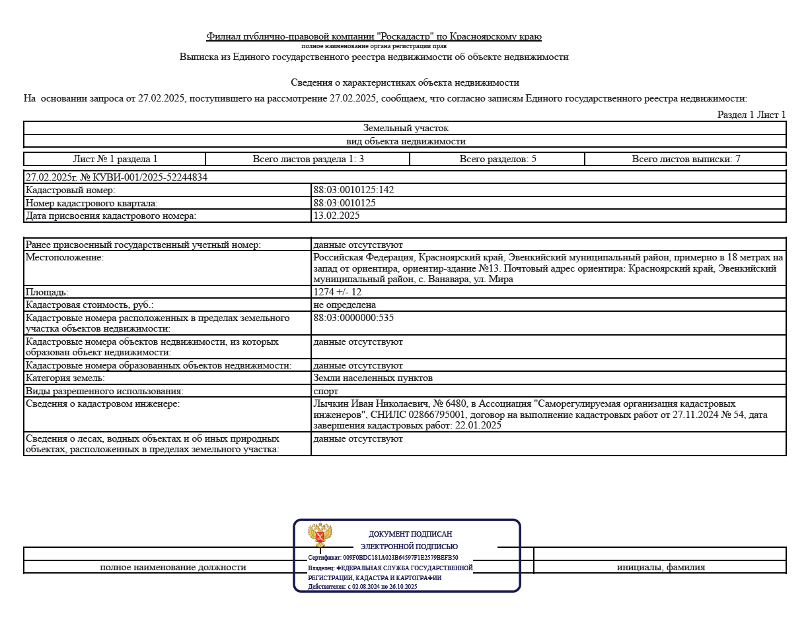
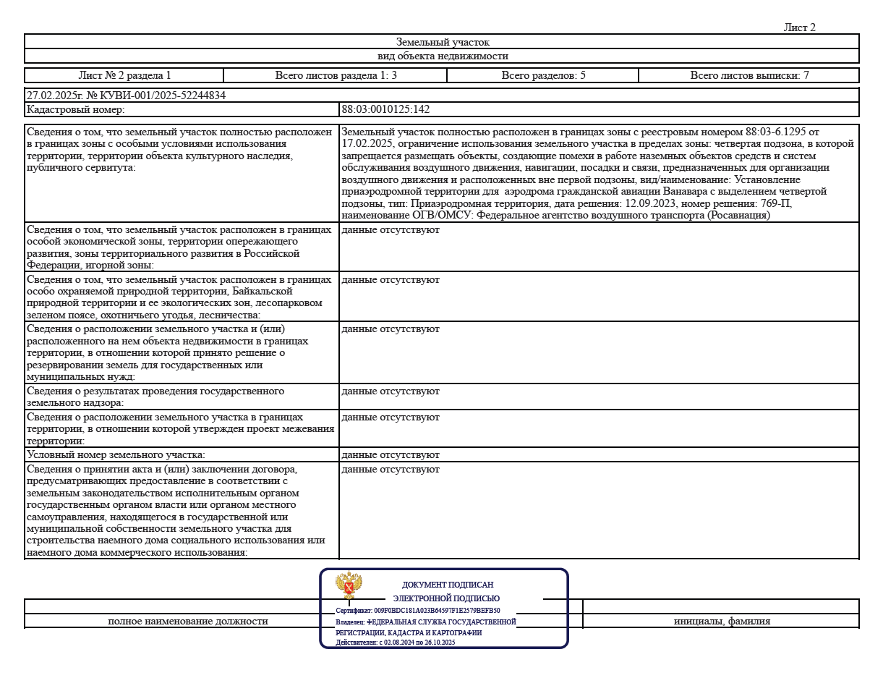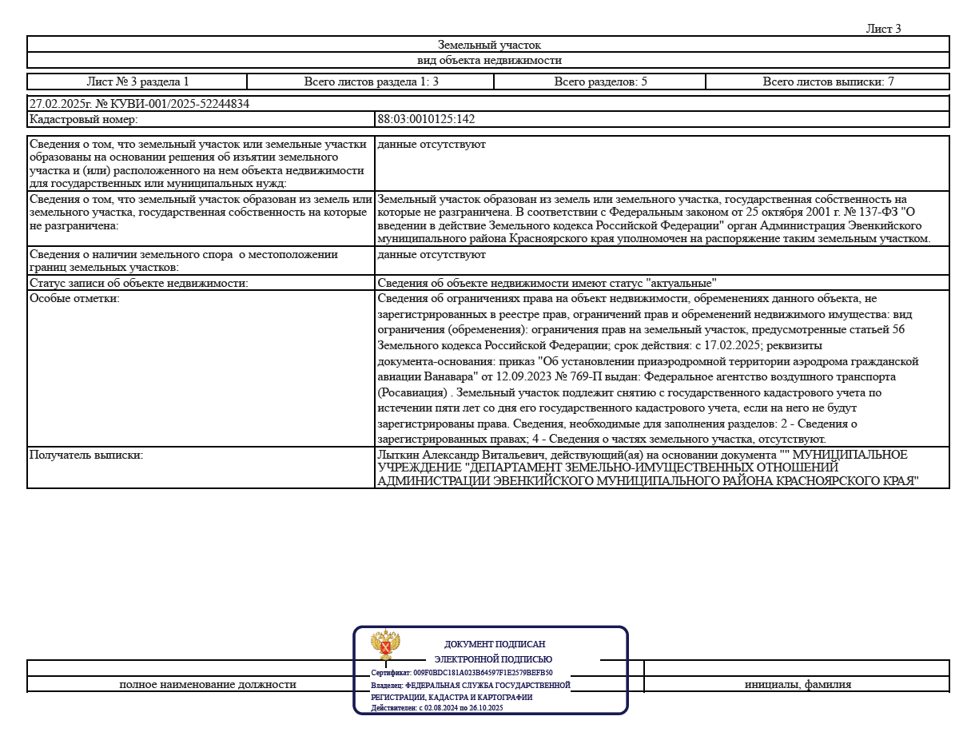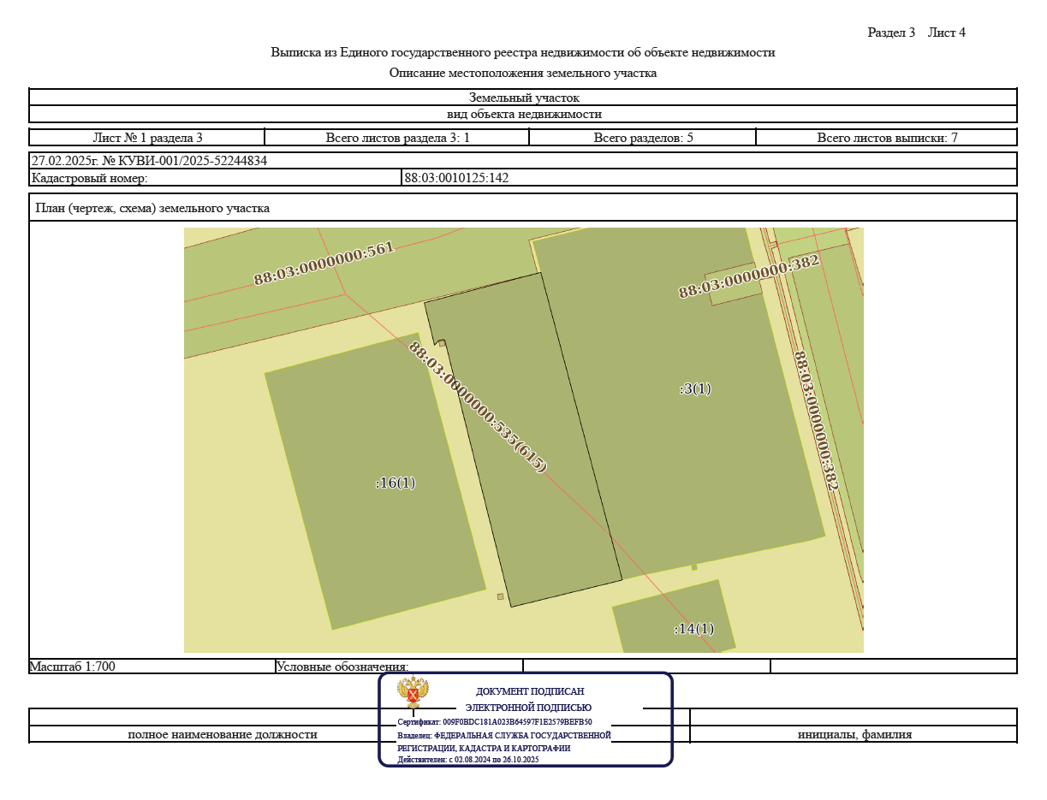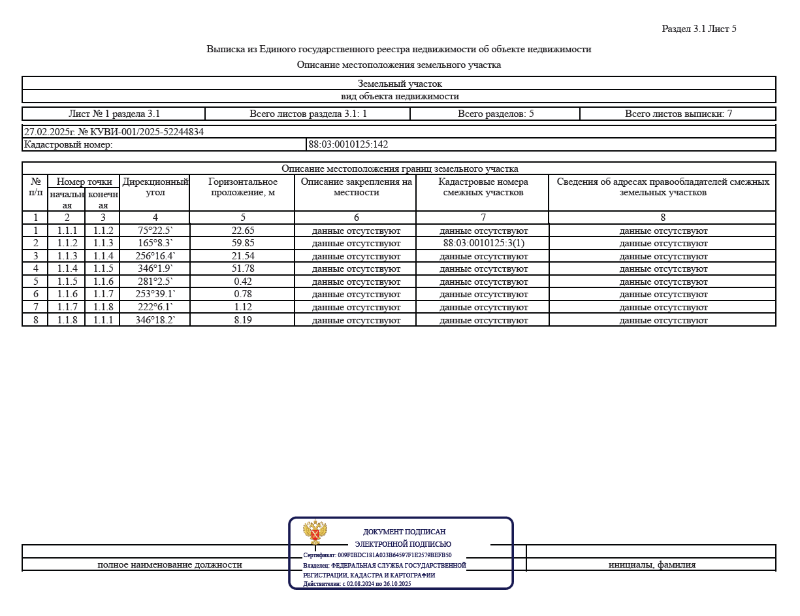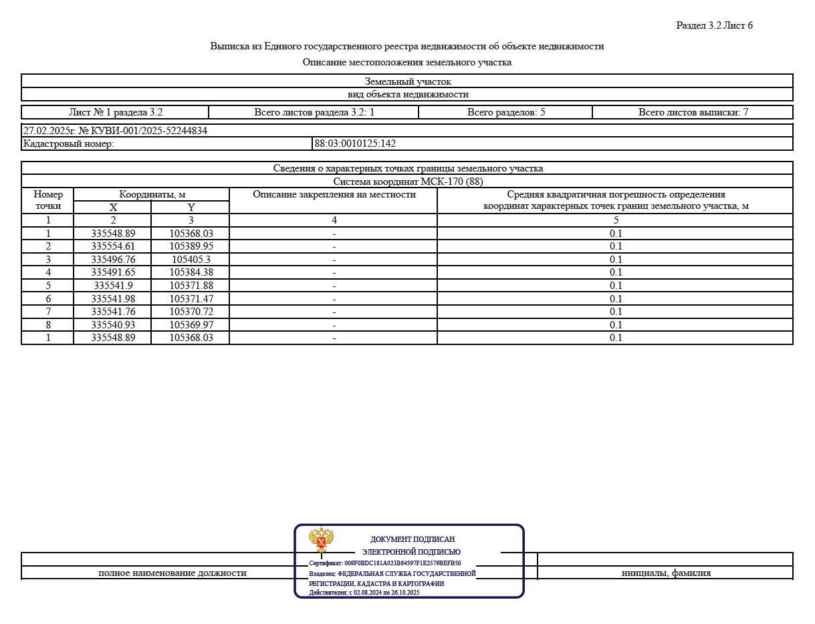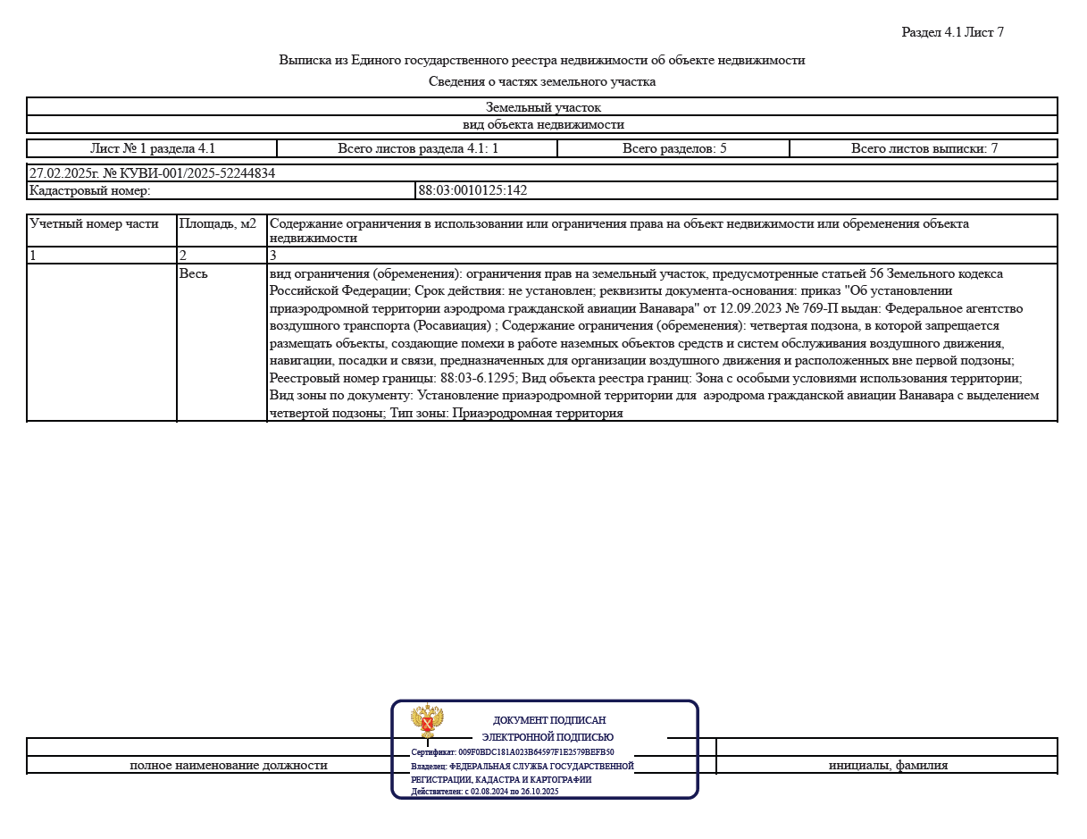
Приложение № 2
к договору аренды земельного участка
от « ___» __________ 2025 г., № ___
Акт
приема-передачи земельного участка

с. Ванавара «___» ________ 2025 г.

Настоящим актом стороны по договору аренды земельного участка от «___» __________ 2025 г., №___, заключенному между Эвенкийским муниципальным районом Красноярского края, в лице Муниципального учреждения «Департамент земельно-имущественных отношений Администрации Эвенкийского муниципального района Красноярского края», именуемый в дальнейшем «Арендодатель», в лице _________________, с одной стороны, и гр. _______________________ с другой стороны именуемым в дальнейшем «Арендатор», именуемые в дальнейшем «Стороны», подтверждают факт передачи земельного участка.
Арендодатель передает, а Арендатор принимает земельный участок, государственная собственность на который не разграничена, из категории земель «Земли населенных пунктов», с кадастровым номером 88:03:0010125:142, общей площадью 1274 +/- 12 кв.м., Адрес (описание местоположения): Российская Федерация, Красноярский край, Эвенкийский муниципальный район, примерно в 18 метрах на запад от ориентира, ориентир-здание №13. Почтовый адрес ориентира: Красноярский край, Эвенкийский муниципальный район, с. Ванавара, ул. Мира, вид разрешенного использования земельного участка: спорт.

Адреса, реквизиты, подписи сторон:

Арендатор: Арендодатель:

_____________________ФИО |  | ______________________ФИО

